Giải bài 2 trang 102 SGK Toán 4 tiết Hình bình hành
Bài 2 (trang 102 SGK Toán 4): Cho biết trong hình tứ giác ABCD :
AB và DC là hai cạnh dối điện.
AD và BC là hai cạnh đối diện.
Hình tứ giác ABCD và hình bình hành MNPQ, trong hai hình đó hình nào có cặp cạnh đối diện song song và bằng nhau ?
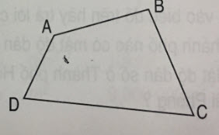
Lời giải:
Hình bình hành MNPQ có hai cặp cạnh đối diện song song và bằng nhau.

